ГУЗ «НАРКОЛОГИЧЕСКИЙ ДИСПАНСЕР»
ДЕПАРТАМЕНТА ЗДРАВООХРАНЕНИЯ КРАСНОДАРСКОГО КРАЯ

АЛГОРИТМЫ ПРОВЕДЕНИЯ АНОНИМНОГО ДОБРОВОЛЬНОГО ИНФОМИРОВАННОГО ЭКСПРЕСС-ТЕСТИРОВАНИЯ
НА НАЛИЧИЕ НАРКОТИЧЕСКИХ И ПСИХОАКТИВНЫХ ВЕЩЕСТВ

(методические рекомендации)

г. Краснодар, 2011 г.

Методические рекомендации подготовлены:

Д.А. Любченко – главный врач государственного учреждения здравоохранения «Наркологический диспансер» департамента здравоохранения Краснодарского края, главный нарколог департамента здравоохранения Краснодарского края

Г.А.Ермакова – заместитель главного врача государственного учреждения здравоохранения «Наркологический диспансер» департамента здравоохранения Краснодарского края

О.Г.Бакулкина – врач организационно-методического консультативного отдела государственного учреждения здравоохранения «Наркологический диспансер» департамента здравоохранения Краснодарского края

Введение
Согласно постановлению главы администрации (губернатора) Краснодарского края от 29.12.2009 № 1184 «Об утверждении комплексной программы по укреплению правопорядка, профилактике правонарушений, усилению борьбы с преступностью и противодействию коррупции в Краснодарском крае на 2010 – 2012 годы», распоряжению главы администрации (губернатора) Краснодарского края от 09.09.2011 № 1397 «О проведении анонимного добровольного информированного тестирования учащихся общеобразовательных школ, учреждений начального и среднего профессионального образования, студентов высших учебных заведений в 2011 - 2012 учебном году» в 2011 – 2012 учебном году в крае проводится анонимное добровольное информированное тестирование на предмет выявления немедицинского употребления наркотических и психотропных веществ.
На проведение тестирования из средств краевого бюджета выделено 32,1 млн. рублей, планируется обследовать около 200 тысяч учащихся общеобразовательных школ, учреждений начального и среднего профессионального образования, студентов высших учебных заведений.
Тестирование будет проводиться силами медицинских работников государственных учреждений здравоохранения наркологического профиля и муниципальных учреждений здравоохранения в тесном сотрудничестве с педагогическими работниками общеобразовательных школ, учреждений начального и среднего профессионального образования, студентов высших учебных заведений Краснодарского края.
Настоящие рекомендации направлены на оказание методической помощи медицинским и педагогическим работникам, принимающим участие в тестировании.
Тестирование учащихся образовательных учреждений направлено на раннее (своевременное) выявление немедицинского потребления наркотических средств и психотропных веществ и является одной из форм первичной профилактики наркомании.
Цели проведения тестирования учащихся на предмет немедицинского потребления психоактивных веществ:
- Получение объективных данных о распространенности потребления психоактивных веществ, включая никотин, среди учащихся Краснодарского края.
- Определение групп учащихся или образовательных учреждений в целом для проведения работы по вторичной профилактике наркомании и токсикомании.
- Повышение мотивации у учащихся, потребляющих психоактивные вещества, на необходимость прохождения лечения у специалистов психиатров-наркологов.
- Предупреждение распространения потребления наркотических веществ среди учащихся.

Основные принципы тестирования:
- Добровольность.
- Информированность.
- Конфиденциальность.

При организации тестирования во взаимодействии медицинскими и педагогическими работниками проводится разъяснительная работа о целях, методах и принципах проведения тестирования.

Этапы проведения тестирования учащихся:
Порядок добровольного анонимного информированного тестирования утвержден совместным приказом департамента образования и науки Краснодарского края и департамента здравоохранения Краснодарского края от 22.02.2011 № 617/589 «Об утверждении порядка и плана проведения выборочного анонимного добровольного информированного экспресс-тестирования».
Анонимное добровольное информированное экспресс-тестирование учащихся общеобразовательных школ проводится по следующим этапам:
- подготовительный,
- диагностический,
- лечебно-профилактический.
На подготовительном этапе тестирования муниципальные органы управления образованием организуют в учреждениях образования информационно-разъяснительные мероприятия для педагогов, учащихся, их родителей или законных представителей по вопросам проведения тестирования как метода раннего выявления употребления психоактивных веществ. В мероприятиях принимают участие врачи психиатры-наркологи, психологи, медицинские работники муниципальных учреждений здравоохранения, участвующие в проведении тестирования.
Учащимся общеобразовательных школ, учреждений начального, среднего профессионального образования в возрасте старше 14 лет подробно в доступной для них форме разъясняется цель и порядок проведения тестирования, их право на добровольное информированное согласие на проведение тестирования или отказ от него. Заполняется «Рекомендуемая форма добровольного информированного согласия на проведение тестирования» (приложение № 1).
«Рекомендуемая форма добровольного информированного согласия на проведение тестирования» состоит из нескольких частей:
- Паспортная часть (заполняется гражданином старше 15 лет).
- Раздел, который заполняется законным представителем гражданина в случае проведения тестирования несовершеннолетнему до 15 лет (выделен рамкой).
- Подтверждение о разъяснении целей и форме проведения тестирования.
- Подтверждение о проведении тестирования.
- Подтверждение о конфиденциальности результатов тестирования.
- Подтверждение о предоставлении или не предоставлении результатов тестирования родителям (законным представителям).
- Подпись тестируемого гражданина (законного представителя в случае проведения тестирования гражданина до 15 лет).
Граждане, достигшие 15-летнего возраста, согласно ст. 24 Основ законодательства Российской Федерации об охране здоровья граждан от 22.07.1993 № 5487-1 самостоятельно дают согласие на проведение тестирования.
На основании информированных добровольных согласий сотрудниками образовательных учреждений составляются списки тестируемых. Образовательное учреждение предоставляет списки учащихся, давших письменное согласие на проведение тестирования в учреждение здравоохранения муниципального образования, за которым закреплено данное образовательное учреждение.
Тестирование проводится медицинскими работниками государственных учреждений здравоохранения Краснодарского края наркологического профиля, муниципальных учреждений здравоохранения.
Сотрудники образовательного учреждения обеспечивают явку учащихся на проведение тестирования.
Алгоритмы проведения анонимного информированного экспресс-тестирования на предмет немедицинского употребления психоактивных веществ
1. Подготовка диагностических материалов.
2. Сбор биологической среды.
3. Проведение тестирования.
4. Интерпретация результатов.
5. Укупоривание положительного или сомнительно положительного образца и его отправка на исследование в химико-токсикологическую лабораторию ГУЗ «Наркологический диспансер» департамента здравоохранения Краснодарского края.
6. Утилизация использованных диагностических материалов.

Используемые диагностические средства: состав, принцип действия и аналитические характеристики

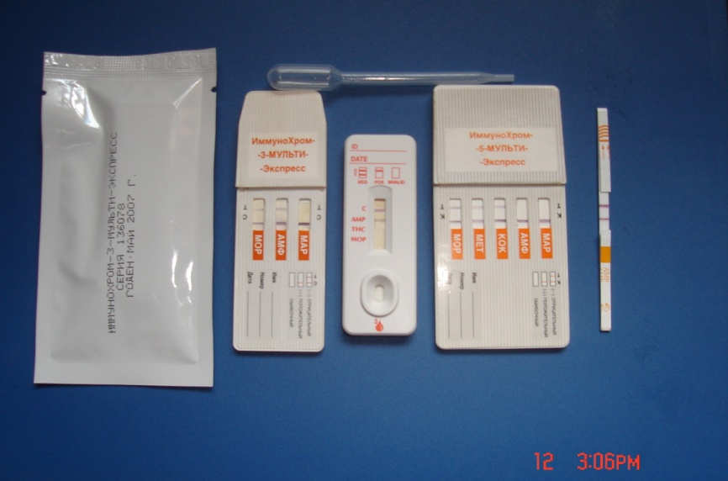

Рис.1 Иммунохроматографические тесты.

Используемый при экспресс-тестировании набор тест-полосок (Рис. 1) предназначен для in vitro одноэтапного быстрого качественного одновременного выявления морфина (опиатов), каннабиноидов (марихуаны), амфетамина, бензодиазепина, дезоморфина, котинина (производное никотина) в моче человека методом иммунохроматографического анализа.
Определение основано на принципе иммунохроматографического анализа, при котором анализируемый образец абсорбируется поглощающими участками полосок.
Все компоненты набора полосок в используемых концентрациях являются нетоксичными.
Исследование следует проводить в одноразовых резиновых или пластиковых перчатках, так как образцы мочи человека следует рассматривать как потенциально инфицированные, способные содержать возбудители любых инфекций.

Проведение анализа и интерпретация результатов
Диагностический этап экспресс-тестирования проводится на территории учебного заведения, для этого не требующего специально подготовленного помещения. Тестирование проводится непосредственно в туалетной или прилегающей к ней комнате.
Перед проведением экспресс-тестирования медицинский работник получает от сотрудников образовательных учреждений два списка: список юношей, список девушек, группы которых подлежат обследованию. При этом в помещение, где проводится экспресс-тестирование, родители и педагоги не допускаются.
С целью предотвращения фальсификации данных, сбор биологической среды осуществляется в непосредственной близости медицинского работника. Подобные условия сбора мочи должны исключать возможность её подмены или разбавления.
Во время обследования к медицинскому работнику, находящемуся перед дверью туалетной комнаты, учащиеся подходят по одному и получают стакан. На каждого испытуемого следует заготовить и пронумеровать маркерами разных цветов по два одинаковых чистых пластиковых стакана. Номера стаканов, промаркированные разным цветом, должны совпадать с порядковым номером, присвоенным данному подростку в списке, что обеспечивает реализацию принципа конфиденциальности.
Моча в количестве 50 мл собирается испытуемым в полученный пластиковый стакан, который он/она подает медицинскому работнику и покидает пределы туалетной комнаты. Собранная биологическая жидкость делится на две порции (по 15-20 мл), при этом в одной из них, перелитой во второй пластиковый стакан, проводится тестирование, а другую – по необходимости и/или при положительном/сомнительно положительном результате отправляют в химико-токсикологическую лабораторию.
Медицинский работник вскрывает упаковку планшета теста, разрывая ее вдоль прорези, извлекает планшет и погружает его строго вертикально концом со стрелками в мочу до уровня ограничительной линии на 20-30 сек. (Рис.2.1, 2.2).
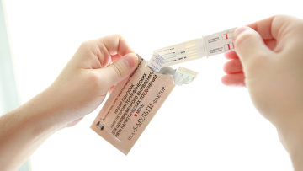
Рис.2.1 Извлечение планшета из упаковки.

Рис. 2.2 Погружение теста в емкость с биоматериалом.

По истечении этого времени планшет извлекается из мочи, помещается на ровную чистую сухую поверхность и через 5 мин визуально оценивается результат реакции (Рис 3).

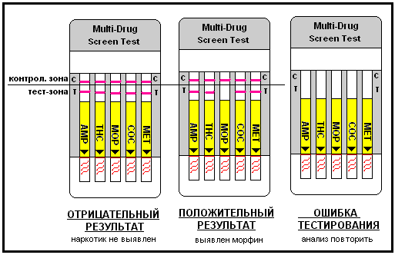
Рис. 3 Интерпретация результатов.

Выявление в тестовой зоне полосок двух параллельных линий розового цвета свидетельствует об отрицательном результате анализа, т.е. указывает на то, что в анализируемом образце мочи определяемых наркотиков нет.

Выявление в тестовой зоне полосок одной линии розового цвета свиде-тельствует о положительном результате анализа, т.е. указывает на то, что в анализируемом образце мочи присутствует соответствующий наркотик (или его производные) и концентрация соответствующего наркотического соединения равна или выше равна или выше 300 нг/мл (морфин), 30 нг/мл (каннабиноиды), 800 нг/мл (амфетамин), 320 нг/мл (бензодиазепин), 100 нг/мл (дезоморфин), 200 нг/мл (никотин).
В том случае, если в течение 5 мин в тестовой зоне линии розового цвета не выявляются, результат анализа признается недействительным. Анализ следует повторить с использованием другой полоски.
Если в результате тестирования у обследуемого учащегося выявляется положительная реакция тест-полоски (кроме котинина), то вторая порция (как предварительно положительная), транспортируется в химико-токсикологическую лабораторию (далее – ХТЛ) ГУЗ «Наркологический диспансер» департамента здравоохранения Краснодарского края.
Методика транспортировки.
Биопробы с положительным и сомнительно положительным результатом подлежат дополнительному химико-токсикологическому исследованию в лабораторных условиях. Образец мочи из стакана сливается в контейнер, укупориваемый (закручиваемый крышкой) и опечатываемый с помощью этикетки (Рис. 4), в которой указывается дата тестирования, время забора мочи, присвоенный испытуемому номер и ставится подпись медицинского работника, проводящего тестирование.

- Код № стакана 0000 (00)
- Дата 00.00.2011 г.
- Время __час.___мин.
- Подпись медработника

Рис. 4. Этикетка для опечатывания контейнера.

Эти же параметры указываются и в одновременно заполняемых и подписываемых медицинским работником направлениях в химико-токсикологическую лабораторию ГУЗ «Наркологический диспансер» департамента здравоохранения Краснодарского края (Приложение №2).
Отобранная моча с сопроводительной документацией доставляется в ХТЛ в укупоренных и опечатанных контейнерах в сумке-холодильнике на транспорте медицинской организации медицинским работником, проводившем тестирование.
Использованные экспресс-тесты, стаканы и другие материалы обеззараживаются в соответствии с установленными требованиями.
Составление отчета.
По результатам проведенного экспресс-тестирования медицинским работником составляется отчет, который оформляется в виде таблицы (Приложение №3) и включает количественные данные об учащихся в данном образовательном учреждении, обследованных юношах и девушках, необследованных учащихся (в т.ч. отказавшихся), а также направлениях в ХТЛ.
Лечебно-профилактический этап тестирования предполагает проведение мероприятий медицинского характера с лицами, выявленными в процессе экспресс-тестирования как потребителей наркотических средств и психотропных веществ.
Действия сотрудников наркологической службы в случае положительного результата
В случае подтверждения химико-токсикологическим исследованием наличия в биологической среде наркотического вещества или его аналогов, предлагается реализация следующей пошаговой модели взаимодействия подростка, его родителей с сотрудниками наркологической службы.
1. Сотрудники наркологической службы сообщают о результатах лабораторного обследования по телефону, номер которого указывается в бланке информированного согласия. Если испытуемому меньше 15 лет, информация предоставляется его родителям/ законным представителям. Родители/законные представители несовершеннолетнего в возрасте 15 и более лет могут получить эту информацию только при желании самого испытуемого (Приложение №1).
2. Несовершеннолетним, родителям (законным представителям) предлагается обратиться в удобное для них время на прием к врачу психиатру-наркологу для дополнительного обследования и решения вопроса о необходимости наблюдения и лечения несовершеннолетнего в наркологическом кабинете (с согласия родителей – законных представителей).
3. Информация о результатах не передается третьим лицам и используется в качестве дополнительного индикатора наркоситуации.
4. В случае согласия на обследование врач психиатр-нарколог проводит беседу с родителями, несовершеннолетним, изучает анамнез и медицинскую документацию, а затем направляет подростка на консультацию к психологу.
5. Психолог осуществляет психологическое исследование, результаты которого оформляются в виде заключения.
6. Врач, ознакомившись с заключением психолога, проводит с подростком диагностическое клиническое интервью, по результатам которого выставляется диагноз, рекомендуется прохождение назначенного лечения (амбулаторное или стационарное) или выносится заключение о необходимости наблюдения несовершеннолетнего в группе риска.
7. С несовершеннолетними, отнесенными к группе риска, осуществляться комплексные межведомственные профилактические мероприятия.

Приложение № 1
Рекомендуемая форма добровольного информированного согласия на проведение тестирования
г. ________________ «___»__________200__ г.
Я, ______________________________________________________________
Ф.И.О. (полностью), год рождения

Я, ____________________________________________________ паспорт: _________________выдан: __________________________________________,
являюсь законным представителем (мать, отец, усыновитель, опекун, попечитель): ________________________________________________ (Ф.И.О. гражданина до 15 лет - полностью, год рождения)*
Настоящим подтверждаю, что в соответствии со ст.31 Основ законодательства Российской Федерации об охране здоровья граждан от 22.07.1993 № 5487-1, в соответствии с моим волеизъявлением, в понятной для меня форме, проинформирован(а) о предстоящем тестировании, его целях и форме проведения.
Получив полные и всесторонние разъяснения, включая исчерпывающие ответы на поставленные мною вопросы, подтверждаю, что мне понятны используемые термины, суть предстоящей процедуры, добровольно в соответствии со ст. 32 Основ законодательства Российской Федерации об охране здоровья граждан от 2.07.1993 № 5487-1 даю свое согласие на проведение тестирования меня/лица, законным представителем которого я являюсь.
Я информирован(а) о том, что информация о результатах тестирования составляет врачебную тайну, является конфиденциальной и не будет разглашена. В соответствии со ст. 61 Основ законодательства Российской федерации об охране здоровья граждан от 2.07.1993 № 5487-1 разрешаю предоставить информацию о результатах тестирования моим родителям (законным представителям)___________________________________________
Фамилия, имя, отчество гражданина (законного представителя)
по телефону:_______________________________________________________
Я удостоверяю, что текст моего добровольного информированного согласия на проведение тестирования мною прочитан, мне понятно назначение данного документа, полученные разъяснения понятны и меня удовлетворяют

Подпись гражданина (законного представителя)_________________________ Фамилия, имя, отчество
Настоящий документ оформлен мной
__________________________________________________________________
Должность медицинского работника, фамилия, имя, отчество, подпись

* Этот раздел бланка заполняется только на граждан до 15 лет.
Приложение № 2

Направление
на химико-токсикологическое исследование
(Наименование медицинской
организации или штамп ЛПУ)

"__" ________ 20__ г. N ________
(по журналу)
В химико-токсикологическую лабораторию ГУЗ «Наркологический диспансер» департамента здравоохранения Краснодарского края

Код биологического объекта __________________________________________________
Дата и время отбора объекта __________________________________________________

Условия хранения объектов: холодильник (2 - 4 ⁰С)

Биологический объект, его количество: моча, образец ____ мл.

Тест-полоска положительная на: морфин, марихуана, амфетамин, дезоморфин, котинин, бензодиазепин (нужное подчеркнуть!)

Цель химико-токсикологического исследования __________________________________________________________________
Дополнительные сведения: за прошедшие 3 дня применялись лекарственные препараты ____________________________________________________________________________________________________________________________________

Дата и время отправки биологических объектов в ХТЛ __________________________________________________________________

Ф.И.О. врача (фельдшера),
выдавшего направление _____________________________
(подпись)

Приложение № 3
Таблица № 1

Итоги проведения тестирования учащихся в учреждениях начального и среднего специального образования Краснодарского края на предмет выявления употребления наркотических и психоактивных веществ

Наименование образовательного  учреждения | Количество учащихся в образовательном учреждении | Проведено тестирование |  | Не проведено тестирование |  |  |  | Количество направлений в ХТЛ
Наименование образовательного  учреждения | Количество учащихся в образовательном учреждении | Юноши | Девушки | Всего |  | В т.ч. по причине отказа
 |  |  |  | юноши | девушки | юноши | девушки | юноши | девушки
1 | 2 | 3 | 4 | 5 | 6 | 7 | 8 | 9 | 10

Таблица № 2

Итоги проведения тестирования учащихся в общеобразовательных школах Краснодарского края на предмет выявления употребления наркотических и психоактивных веществ

Наименование  образовательного учреждения | Параллели классов | Количество  учащихся по  параллелям | Проведено  тестирование |  | Не проведено тестирование |  |  |  | Количество направлений в ХТЛ
Наименование  образовательного учреждения | Параллели классов | Количество  учащихся по  параллелям | Юноши | Девушки | Всего |  | В т.ч. по причине отказа
 |  |  |  |  | юноши | девушки | юноши | девушки | юноши | девушки
1 | 2 | 3 | 4 | 5 | 6 | 7 | 8 | 9 | 10 | 11
 | 8-е классы
 | 9-е классы
 | 10-е классы
 | 11-е классы
 | итого

